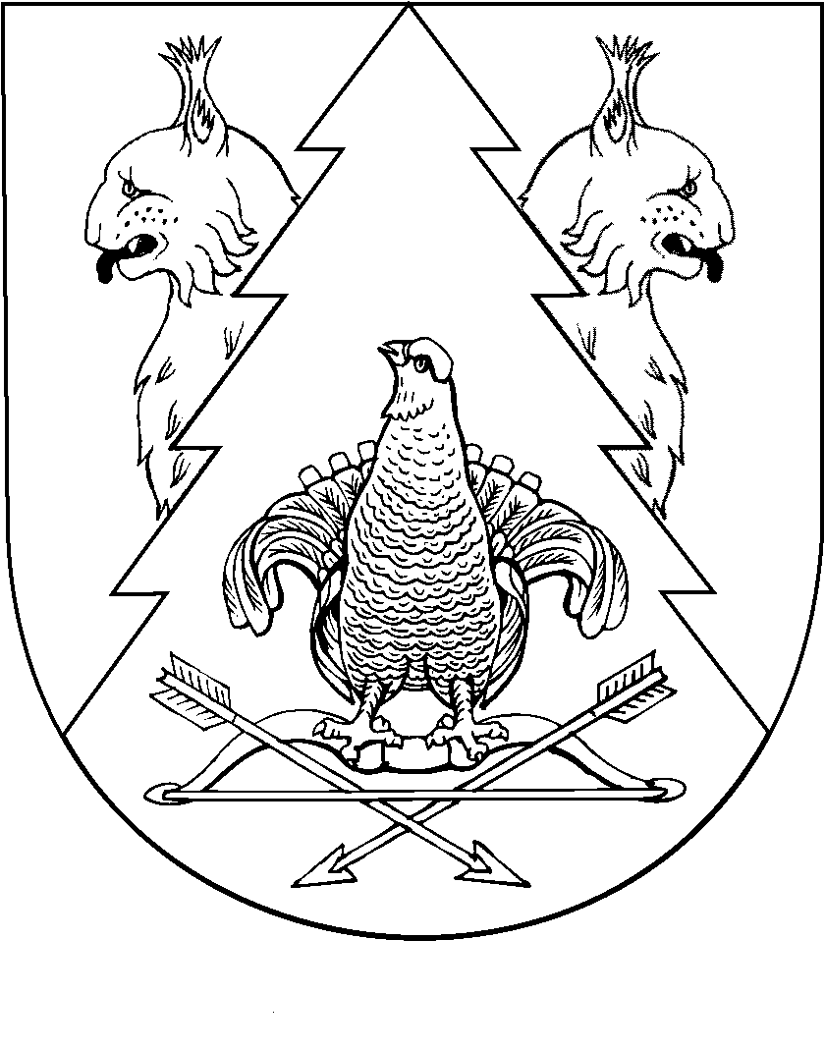
МАРЫ ЭЛ  РЕСПУБЛИКӸН КИЛЕМАР МУНИЦИПАЛЬНЫЙ РАЙОН ЙӰКСӒР СОЛА  АДМИНИСТРАЦИ | ЮКСАРСКАЯ СЕЛЬСКАЯ АДМИНИСТРАЦИЯ  КИЛЕМАРСКОГО МУНИЦИПАЛЬНОГО РАЙОНА РЕСПУБЛИКИ МАРИЙ ЭЛ
ПЫНЗАЛТЫШ |  | ПОСТАНОВЛЕНИЕ

от « 09» апреля 2020 года № 8

О внесении изменений в постановление администрации
Юксарского сельского поселения № 17а от 31 июля 2013 года
«Об утверждении административного регламента по осуществлению муниципального жилищного контроля на территории муниципального образования «Юксарское сельское поселение»

В соответствии с Жилищным кодексом Российской Федерации, на основании протеста прокуратуры Килемарского района от 31.03.2020
№ 02-08-2020 Юксарская сельская администрация п о с т а н о в л я е т:
1. Внести в административный регламент по осуществлению муниципального жилищного контроля на территории муниципального образования «Юксарское сельское поселение», утвержденный постановлением администрации Юксарского сельского поселения № 17 а от 31 июля 2013 года следующие изменения:
В подпункт 1) пункта 7.4.11 Административного регламента изложить в следующей редакции:
«1) начала осуществления товариществом собственников жилья, жилищным, жилищно-строительным кооперативом или иным специализированным потребительским кооперативом деятельности по управлению многоквартирными домами в соответствии с представленным в орган государственного жилищного надзора уведомлением о начале осуществления указанной деятельности;».
2. Обнародовать настоящее постановление на информационном стенде и разместить на официальном сайте Юксарской сельской администрации в информационно-коммуникационной сети «Интернет

Глава Юксарской  сельской администрации | Т.А.Бабина

